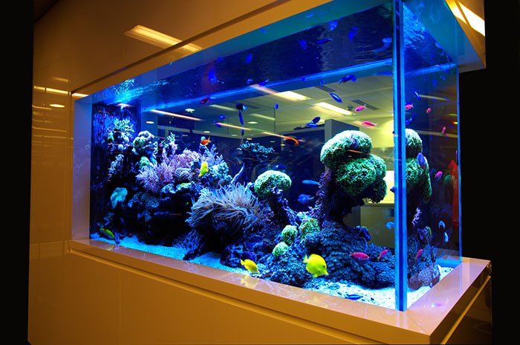
- СТОИМОСТЬ ОБОРУДОВАНИЯ
Витрина 2200х800х400 -13.700 ₽
Светодиодная подсветка -730 ₽/полка
- СТОИМОСТЬ УСЛУГ
Доставка по Москве -2.000 ₽
Сборка от -3.000 ₽
- ИЗГОТОВЛЕНИЕ ЗАКАЗА
После оплаты 100% стоимости заказа изделие запускается в производство (если оплата произведена до 15:00 – в день оплаты, после 15:00 – в 10:00 следующего рабочего дня).
- СРОК ВЫПОЛНЕНИЯ
Стандарт - 5 дней / срочно - 3 дня

